|  |  |  |  |  |
| --- | --- | --- | --- | --- |
| 修改日期 | 版本 | 修改原因 | 修改人姓名 | 立案單號 |
| 2016/12/04 | 1 | 申請書160506000240: (CSR專案)理賠主動匯撥系統規劃 | 龎伯珊 | 161017000733 |

**一、程式功能概述**

|  |  |  |  |  |
| --- | --- | --- | --- | --- |
| 程式功能 | 主動服務追蹤作業 | | | |
| 程式名稱 | AABD_0100 | | | |
| 作業方式 | ONLINE | | | |
| 概要說明 | 主動服務追蹤作業，供個行政中心服務科追蹤及查詢。 | | | |
| 需求單位 | 理企科 | | | |
| 作業單位 | 行政中心服務科 | | | |
| 作業平台 | ■一般  □平板電腦  □手機 | | | |
| 使用對象 | ■員工(UCBean)  □客戶(CustomerBean) | | | |
| 個資遮蔽方式 | 畫面 | □無 □遮蔽 ■securitylog | 需遮蔽/  寫入LOG  的資料名稱 | 事故者ID |
| 報表列印 | ■無 □遮蔽 □securitylog |  |
| 檔案下載 | ■無 □遮蔽 □securitylog |  |
| 分頁處理方式 | ■無 □真分頁 □假分頁，分頁每頁___筆【Default　20】 | | | |

**二、程式流程圖**

主動服務追蹤回報

主動服務追蹤作業

理賠主動給付抽件檔DTAABD01

**三、相關檔案**

|  |  |  |  |  |  |  |
| --- | --- | --- | --- | --- | --- | --- |
| **項次** | **中文說明** | **檔案名稱** | **查詢** | **新增** | **修改** | **刪除** |
|  | 理賠主動給付抽件檔 | DTAABD01 | ■ | □ | ■ | □ |

**四、相關模組**

|  |  |  |
| --- | --- | --- |
| **項次** | **中文說明** | **程式名稱** |
|  |  |  |

**五、畫面**

(第一層)畫面USAABD0100_圖1

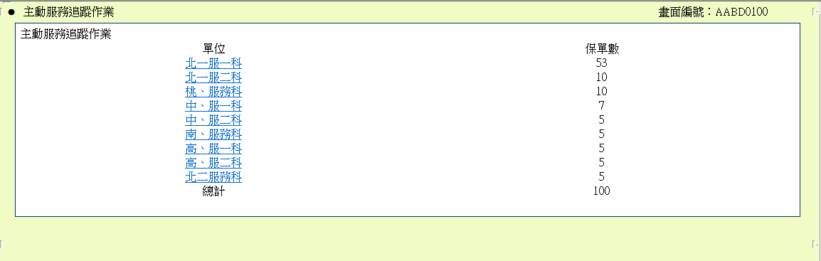

(第二層)畫面USAABD0100_圖2

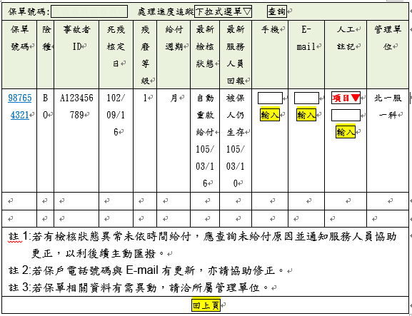

**六、程式內容**

1. **初始畫面**
   1. 讀取資料：
      1. 讀取理賠主動給付抽件檔DTAABD01，DISTINCT 保單號碼之後，再依照 收費代號所屬行政中心 群組計算保單數
      2. 讀取無資料視為正常
      3. 讀取異常顯示錯誤訊息：「讀取理賠主動給付抽件檔異常」+ 異常訊息
   2. 將讀取到的資料顯示於畫面：
      1. 畫面顯示如USAABD0100_圖1
      2. 單位依序固定顯示為：北一服一科(5300300)、北一服二科(5300400)、桃、服務科(5400300)、中、服一科(4200300)、中、服二科(4200A00)、南、服務科(4800300)、高、服一科(3600300)、高、服二科(3600A00)、北二服務科(9D00200)，(用收費代號所屬行政中心去對應) 對應不到的資料則顯示保單數為0件。
      3. 提供保單數總計。
      4. 各單位提供超連結可以連結至第二層 (0件的則不提供)
2. **點選單位連結** 
   1. 檢核
      1. 無。
   2. 讀取理賠主動給付抽件檔DTAABD01，條件：
      1. 收費代號所屬行政中心：同連結點選的單位
      2. 案件狀態：追蹤中(0)
      3. 依照保單號碼、險別代號、事故者ID、給付保險金代號為群，取預計給付日最大的那筆資料。
      4. 資料依:事故者ID、最新死殘核定日，排序顯示
      5. 若無資料，顯示錯誤訊息：「讀取理賠主動給付抽件檔查無資料」。
      6. 若讀取異常，顯示錯誤訊息：「讀取理賠主動給付抽件檔異常」+ 異常訊息。
      7. 若有資料，顯示查詢結果，
   3. 將查到的資料作securitylog
   4. 畫面顯示：
      1. 上方查詢區塊：
         1. 保單號碼：顯示為空白
         2. 處理進度追蹤：下拉選單項目:追蹤中(0)(預設)、追蹤完畢(1)
      2. 明細格式如下：

|  |  |  |  |
| --- | --- | --- | --- |
| 序號 | 目標欄位說明 | 來源欄位說明 | 說明 |
|  | 保單號碼 | DTAABD01.保單號碼 |  |
|  | 險種 | DTAABD01.險別代號 |  |
|  | 事故者ID | DTAABD01.事故者ID |  |
|  | 給付保險金 | DTAABD01.給付保險金代號 | 透過代碼對照顯示中文：系統別AA、欄位名稱AABD_CLAM_CODE |
|  | 死殘核定日 | DTAABD01.最新死殘核定日 | 以民國年月日顯示 |
|  | 殘廢等級 | DTAABD01.最新殘廢等級 | 若為K則改顯示「全殘」 |
|  | 給付週期 | DTAABD01.給付周期 | 透過代碼對照顯示中文：系統別AM、欄位名稱PAY_FREQ |
|  | 最新檢核狀態 | DTAABD01.案件狀態 +  DTAABD01.服務人員回報時間 | 1. 案件狀態透過代碼對照顯示中文：系統別AA、欄位名稱AABD_PROC_STS 2. 日期以民國年月日顯示 |
|  | 最新服務人員回報 | DTAABD01.服務人員回報狀態 +  DTAABD01.服務人員回報時間 | 1. 服務人員回報狀態透過代碼對照顯示中文：系統別AA、欄位名稱AABD_ AGNT_RPLY  2.日期以民國年月日顯示 |
|  | 手機 | DTAABD01.手機 + 輸入 | 提供文字輸入方式 |
|  | E-mail | DTAABD01.EMAIL + 輸入 | 提供文字輸入方式 |
|  | 人工註記 | 項目下拉選單 + DTAABD01.人工註記原因 + 輸入 | 1. 項目下拉選單: 透過<cathay:converSelect> JSTL取得(系統別AA、欄位名稱AABD_DECD_CHGCD)，新增預設選項「請選擇」(“”) 2. 人工註記原因提供文字輸入方式，預設為不可修改 |
|  | 管理單位 | DTAABD01.收費代號所屬行政中心 | 透過<cathay:divShortName>JSTL取得 |

* + 1. DTAABD01.案件狀態 = 0 時，手機輸入、EMAIL輸入、人工註記輸入 按鈕才ENABLED，否則預設為DISABLED

1. **查詢**
   1. 檢核：
      1. 無
   2. 讀取理賠主動給付抽件檔DTAABD01，條件：
      1. 若畫面上方查詢區塊.保單號碼有值：
         1. 保單號碼：同 畫面上方查詢區塊.保單號碼
      2. 若畫面上方查詢區塊.保單號碼為空：
         1. 收費代號所屬行政中心：登入者單位代號
      3. 案件狀態：
         1. 若 畫面上方查詢區塊.處理進度追蹤 = 追蹤中(0) 🡺 案件狀態 = “0”
         2. ELSE 🡺案件狀態 != “0”
      4. 依照保單號碼、險別代號、事故者ID、給付保險金代號為群，取預計給付日最大的那筆資料。
      5. 資料依:事故者ID、最新死殘核定日，排序顯示
      6. 若無資料，顯示錯誤訊息：「讀取理賠主動給付抽件檔查無資料」。
      7. 若讀取異常，顯示錯誤訊息：「讀取理賠主動給付抽件檔異常」+ 異常訊息。
      8. 若有資料，顯示查詢結果，
   3. 將查到的資料作securitylog
   4. 畫面顯示：
      1. 上方查詢區塊：
         1. 保單號碼：同原輸入資料
         2. 處理進度追蹤：同原輸入資料
      2. 明細格式如下：

|  |  |  |  |
| --- | --- | --- | --- |
| 序號 | 目標欄位 | 來源欄位 | 說明 |
|  | 保單號碼 | DTAABD01.保單號碼 |  |
|  | 險種 | DTAABD01.險別代號 |  |
|  | 事故者ID | DTAABD01.事故者ID |  |
|  | 給付保險金 | DTAABD01.給付保險金代號 | 透過代碼對照顯示中文：系統別AA、欄位名稱AABD_CLAM_CODE |
|  | 死殘核定日 | DTAABD01.最新死殘核定日 | 以民國年月日顯示 |
|  | 殘廢等級 | DTAABD01.最新殘廢等級 | 若為K則改顯示「全殘」 |
|  | 給付週期 | DTAABD01.給付周期 | 透過代碼對照顯示中文：系統別AM、欄位名稱PAY_FREQ |
|  | 最新檢核狀態 | DTAABD01.案件狀態 +  DTAABD01.服務人員回報時間 | 1. 案件狀態透過代碼對照顯示中文：系統別AA、欄位名稱AABD_PROC_STS 2. 日期以民國年月日顯示 |
|  | 最新服務人員回報 | DTAABD01.服務人員回報狀態 +  DTAABD01.服務人員回報時間 | 1. 服務人員回報狀態透過代碼對照顯示中文：系統別AA、欄位名稱AABD_ AGNT_RPLY  2.日期以民國年月日顯示 |
|  | 手機 | DTAABD01.手機 + 輸入 | 提供文字輸入方式 |
|  | E-mail | DTAABD01.EMAIL + 輸入 | 提供文字輸入方式 |
|  | 人工註記 | 項目下拉選單 + DTAABD01.人工註記原因 + 輸入 | 1. 項目下拉選單: 透過<cathay:converSelect> JSTL取得(系統別AA、欄位名稱AABD_DECD_CHGCD)，新增預設選項「請選擇」(“”) 2. 人工註記原因提供文字輸入方式，預設為不可修改 |
|  | 管理單位 | DTAABD01.收費代號所屬行政中心 | 透過<cathay:divShortName>JSTL取得 |

* + 1. DTAABD01.案件狀態 = 0 時，手機輸入、EMAIL輸入、人工註記輸入 按鈕才ENABLED，否則預設為DISABLED

1. **手機修改**
   1. 檢核:
      1. 若有值時，需為10碼數字，且需為09開頭。否則顯示錯誤訊息：「手機號碼錯誤」
   2. AJAX處理：
      1. 依照該筆的DTAABD01.事故者ID、DTAABD01.保單號碼、DTAABD01.險別代號、DTAABD01.給付保險金代號、DTAABD01.預計給付日，修改理賠主動給付抽件檔DTAABD01欄位如下

|  |  |  |
| --- | --- | --- |
| 序號 | 修改DTAABD01目標欄位 | 來源欄位 |
|  | 手機 | 畫面.手機 |
|  | 人工註記人員 | 登入者ID |
|  | 人工註記日期 | 系統現在日期時間 |
|  | 資料異動日期 | 系統現在日期時間 |

* + 1. 若更新異常，顯示錯誤訊息：「手機號碼更新失敗」+ 異常訊息

1. **EMAIL修改**
   1. 檢核:
      1. 若有值時，內容需包含有@。否則顯示錯誤訊息：「EMAIL錯誤」
   2. AJAX處理：
      1. 依照該筆的DTAABD01.事故者ID、DTAABD01.保單號碼、DTAABD01.險別代號、DTAABD01.給付保險金代號、DTAABD01.預計給付日，修改理賠主動給付抽件檔DTAABD01欄位如下

|  |  |  |
| --- | --- | --- |
| 序號 | 修改DTAABD01目標欄位 | 來源欄位 |
|  | EMAIL | 畫面.EMAIL |
|  | 人工註記人員 | 登入者ID |
|  | 人工註記日期 | 系統現在日期時間 |
|  | 資料異動日期 | 系統現在日期時間 |

* + 1. 若更新異常，顯示錯誤訊息：「EMAIL更新失敗」+ 異常訊息

1. **人工註記項目下拉選單**
   1. 下拉選單修改時，同步將選項內容帶至人工註記的輸入欄位內。但輸入欄位內容不可修改。
   2. 當下拉選單項目為其他(999)時，人工註記的輸入欄位變為可以修改，輸入欄位內容欲設為空字串。
2. **人工註記修改**
   1. 檢核:
      1. 必須有值。否則顯示錯誤訊息：「人工註記內容錯誤」
   2. AJAX處理：
      1. 依照該筆的DTAABD01.事故者ID、DTAABD01.保單號碼、DTAABD01.險別代號、DTAABD01.給付保險金代號、DTAABD01.預計給付日，修改理賠主動給付抽件檔DTAABD01欄位如下

|  |  |  |
| --- | --- | --- |
| 序號 | 修改DTAABD01目標欄位 | 來源欄位 |
|  | 人工註記代號 | 畫面.人工註記選項 |
|  | 人工註記原因 | 畫面.人工註記 |
|  | 案件狀態 | “X” |
|  | 人工註記人員 | 登入者ID |
|  | 人工註記日期 | 系統現在日期時間 |
|  | 資料異動日期 | 系統現在日期時間 |

* + 1. 若更新異常，顯示錯誤訊息：「人工註記更新失敗」+ 異常訊息

1. **回上頁**
   1. 回到第一層，同初始畫面處理